ב"ה
משה כוכב
לקבלת הדף השבועי ולתגובות: Mstar1@gmail.com

פרשה אקולוגית
מותר ורצוי להשתמש ולהעביר הלאה
‏‏‏‏‏‏‏‏‏ד' ניסן תשע"ב (‏‏‏‏‏‏‏27/03/12)
הלבונה – לפרשת צו
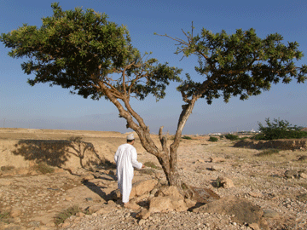
"וְזֹאת תּוֹרַת, הַמִּנְחָה: הַקְרֵב אֹתָהּ בְּנֵי-אַהֲרֹן לִפְנֵי ה', אֶל-פְּנֵי הַמִּזְבֵּחַ. וְהֵרִים מִמֶּנּוּ בְּקֻמְצוֹ, מִסֹּלֶת הַמִּנְחָה וּמִשַּׁמְנָהּ, וְאֵת כָּל-הַלְּבֹנָה, אֲשֶׁר עַל-הַמִּנְחָה; וְהִקְטִיר הַמִּזְבֵּחַ, רֵיחַ נִיחֹחַ אַזְכָּרָתָהּ—לַה'". (ויקרא ו')
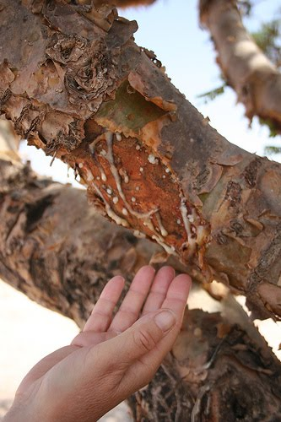
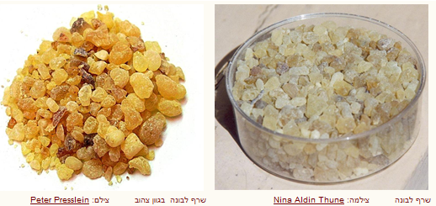
הלבונה היא שרף ריחני, בצבע לבן עד צהוב בהיר המופק מעצים מהסוג לבונה, ממשפחת הבשמיים. אלו הם עצים קטנים בעלי עלים מנוצים המורכבים מ-7-9 עלעלים משוננים. עצי הלבונה גדלים באיזור סומליה, אתיופיה ודרום חצי האי ערב. למשפחה זו שייך גם מור הגלעד הוא האפרסמון והמור שעליו דברנו בפרשת כי תשא. לפי התיאור התנ"כי העצים גדלים באיזור שיש בו גבעות: אֵלֶךְ לִי אֶל-הַר הַמּוֹר, וְאֶל-גִּבְעַת הַלְּבוֹנָה (שיר השירים ד') מקור הלבונה היה בעבר באיזור אתיופיה. שִׁפְעַת גְּמַלִּים תְּכַסֵּךְ, בִּכְרֵי מִדְיָן וְעֵיפָה--כֻּלָּם, מִשְּׁבָא יָבֹאוּ; זָהָב וּלְבוֹנָה יִשָּׂאוּ, וּתְהִלֹּת ה' יְבַשֵּׂרוּ (ישעיהו ס')

בתמונה ניתן לראות כיצד מפיקים את את השרף היקר. מגרדים את גזע העץ בתקופות מסוימות של השנה והשרף הריחני נוזל. (תפקידו של השרף הדביק להגן על העץ הפצוע, מפני כניסת מזיקים ואכילת העץ מבפנים) לאחר כשבועיים השרף מתקשה ואז יוצרים ממנו גושים קטנים. יש איכויות שונות של שרף לבונה. יש לבונה בלי שום תכונות ריפוי ויש שמתאימה מאוד לריפוי.

קצת היסטוריה
בימי קדם היתה הלבונה בושם יקר, ששימש לצרכים רבים: חניטה, טקסים דתיים, לבישום ולמטרות רפואיות. בזמן המשכן והמקדש, הוא שימש כתוספת לקרבנות. גם בתרבויות השונות, השתמשו בלבונה כחלק מהפולחן הדתי.
בארצות ערב, עד היום הלבונה נשרפת במבערי קטורת (שנקראים מבח'ר – בח'ור) ומשמשת לבישום חדרים, אוהלים ובגדים. בחלקים רבים של חצי האי ערב, כאשר עוזבים את הבית של מישהו, על המארח לקחת במחתה גחלים ולבונה ולסובב ליד הבגדים של האורח. להרתיע את השדים מן השובבות. הלבונה משמשת גם כתרופה עממית, המקומיים שמים חתיכת לבונה במים ומשרים אותה במשך הלילה במים- בבוקר הם שותים את המים שאמורים לרפא מחלות קיבה. הלבונה ידועה בתכונות החיטוי שלה, ומשמשת כתרופה למגוון מחלות מדיכאון מחלות עור. היא נסחרה בגדלים וצבעים שונים, דרך היבשה ודרך הים עד לים סוף עד לרומא.
בשל מחירה היקר הלבונה היתה המוצר הראשון שחוייב במס. ממלכות רבות לאורך דרך הבשמים דרשו דמים רבים כדי לאפשר מעבר לסחורה וכך הסחורה הלכה והתייקרה. הנבטים, שהקימו פטרה בירדן, התעשרו במיוחד מהשליטה בדרך הבשמים. ועד שהגיעה הסחורה לרומא העתיקה, הפכה הלבונה למצרך יקר מפז. לא פלא אם כן שהרומאים החליטו לנסות לשלוט על המסחר הרווחי ובשנת 24 לספירה, המצביא גאלוס נשלח כדי לנסות להעביר את השליטה מהשבטים הערביים לרומא. הצבא הרומי נכשל במשימתו והשליטה נשארה באופן מסורתי בידי הנבטים. מכל מקום אנשים רבים קיפחו את חייהם בניסיון לשליטה במסחר בלבונה.
הרמב"ם כתב על התכונות הרפואיות של הלבונה. הוא אמר שזהו "סם חם ויבש" מועיל למלנכוליה, לנשיכת כלב שוטה ולהכשת נחש ועקרב. כמו-כן זה מועיל לעצירת שטפי דם וזירוז הגלדה של פצעים ולריפוי מחלות עור שונות. יהודי תימן קראו ללבונה "חוסלבן" הם השתמשו בה לחיטוי לאחר לידה, לריפוי שגעון, הצטננות והפרשת ליחות. (מתוך אפרים לב – סממני המרפא של א"י וסביבותיה בימי הביניים)

קישורים: על הלבונה – אורי אופיר, ד"ר משה רענן הלבונה.

